Defnyddio Vevox i Addysgu
Uned Datblygu Dysgu ac Addysgu
Mawrth 2021

Gall defnyddio meddalwedd pleidleisio ar gyfer gweithgareddau yn y dosbarth fod yn ffordd o wella ymgysylltiad y myfyrwyr. Mae'r canllaw hwn yn rhoi cyfarwyddiadau ar gyfer defnyddio'r feddalwedd ryngweithiol Vevox, sy'n cynnwys pleidleisio, sesiynau Cwestiwn ac Ateb ac arolygon.

Cynnwys
Dechrau arni gyda Vevox 2
Pa fathau o Gwestiynau sydd ar gael yn Vevox? 3
Sut mae gosod arolwg yn Vevox? 6
Sut mae gosod sesiwn Cwestiwn ac Ateb yn Vevox? 7
Sut mae dechrau a gorffen fy sesiwn yn Vevox? 9
Sut mae dechrau Sesiwn yn Vevox? 9
Sut mae rhedeg arolwg yn Vevox? 10
Sut mae rhedeg arolygon yn Vevox? 12
Sut mae integreiddio Vevox i PowerPoint? 13
Sut mae integreiddio Vevox i MS Teams? 17

Dechrau arni gyda Vevox
Mae Vevox yn feddalwedd rhyngweithiol sy'n caniatáu i chi gynnal polau, sesiynau cwestiwn ac ateb, ac arolygon y gellir eu gosod o flaen llaw neu'n fyw. Mae Prifysgol Aberystwyth wedi tanysgrifio'n llawn i Vevox ac mae'n cynnig cymorth llawn i'r staff sy'n ei ddefnyddio.

Agorwch borwr ac ewch i aberystwyth.vevox.com. Mewngofnodwch â'ch enw defnyddiwr a chyfrinair Prifysgol Aberystwyth.

Gan fod Vevox yn cynnwys nifer o elfennau rhyngweithiol mewn un lle, mae'n rhaid i chi greu Sesiwn cyn gosod unrhyw bolau, sesiynau Cwestiwn ac Ateb, neu arolygon. Mae hyn yn gwneud yn siŵr bod yr holl ddeunyddiau sy'n berthnasol i Sesiwn benodol mewn un lle.

Y peth cyntaf sy'n rhaid i chi ei wneud yw creu Sesiwn yn Vevox. I wneud hyn, cliciwch ar y botwm 'Create Session'. Rhowch enw i'ch Sesiwn (er enghraifft, cod y modiwl a dyddiad y seminarau yr hoffech ddefnyddio Vevox), yna cliciwch ar 'Create'.

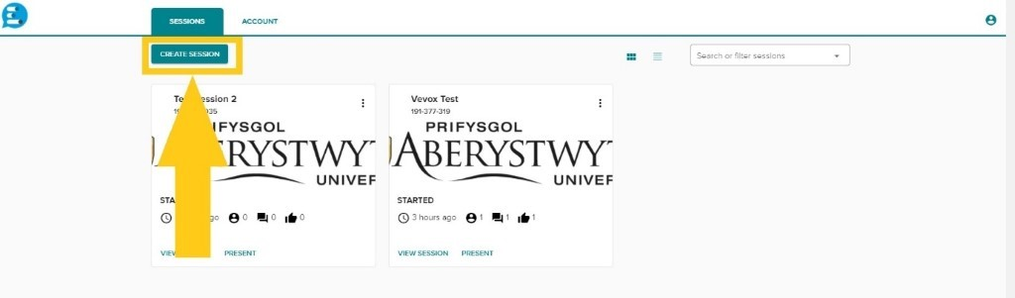

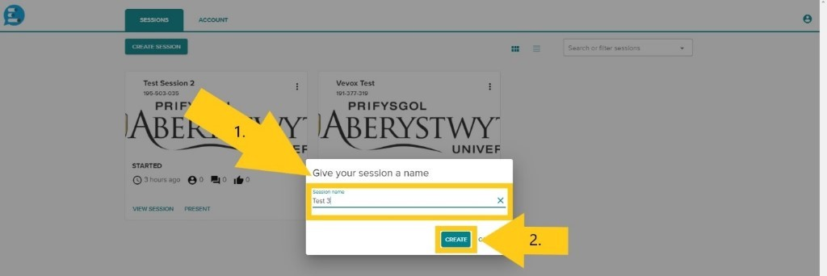

Mae Vevox yn agor y sesiwn yn awtomatig ac yn eich gosod yn yr adran 'Polls' o'ch sesiwn. Gallwch wedyn lywio i unrhyw ran arall o'ch Sesiwn Vevox drwy'r ddewislen ar y chwith.

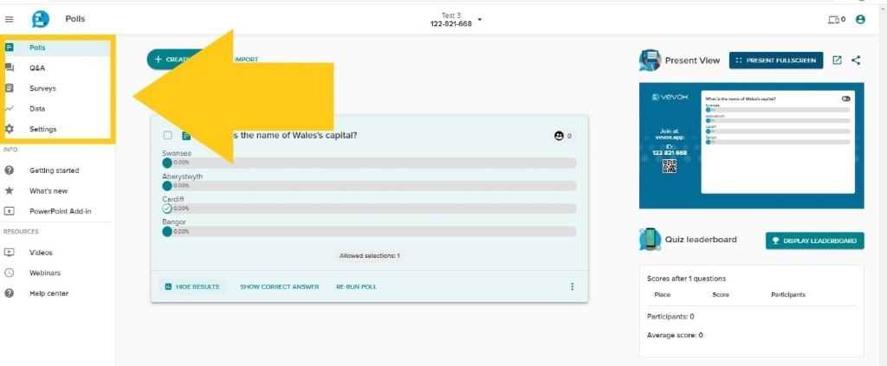
I ddechrau sesiwn ac i alluogi pleidleisio byw, Cwestiwn ac Ateb ac Arolygon, cliciwch ar y saeth fach i lawr drws nesaf i enw a rhif adnabod y Sesiwn. Yn y gwymplen, cliciwch ar 'Start Session'. Gellir gwneud hyn unrhyw bryd cyn yr hoffech ddefnyddio Vevox.

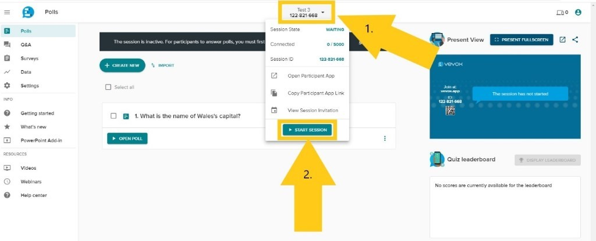
I orffen sesiwn, cliciwch ar yr un saeth eto i weld y gwymplen, yna dewiswch 'End Session'.

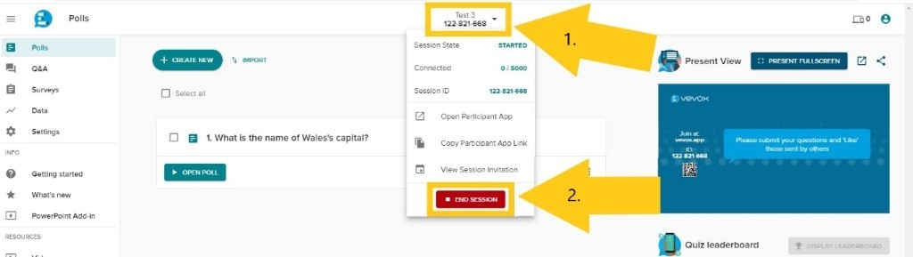

Pa fathau o Gwestiynau sydd ar gael yn Vevox?

Math o Gwestiwn | Disgrifiad
Amlddewis | Rhoi'r opsiwn i'r gynulleidfa ddewis rhwng gwahanol atebion. Gellir gosod ateb cywir, neu ganiatáu atebion amryfal. Gellir ychwanegu llun i'r math hwn o gwestiwn.
Cwmwl Geiriau | Gall aelodau o'r gynulleidfa ateb cwestiwn trwy gyflwyno geiriau sy'n ymddangos fel "cwmwl" ar y sleid. Mae'r geiriau sydd wedi cael eu cyflwyno amlaf yn ymddangos yn fwy.
Testun | Mae hyn yn galluogi i'ch cynulleidfa ysgrifennu sylwadau hwy sy'n ymddangos ar y sleid fel Swigod Siarad, Un wrth Un neu fel Grid Llifeiriol.
Sgorio | Mae hyn yn galluogi i'ch cynulleidfa sgorio datganiadau penodol h.y. faint maen nhw'n cytuno neu anghytuno â mater/datganiad, gan ddefnyddio system sgorio o 1 i 5 seren.
Rhifol | Mae'r pôl rhifol yn caniatáu i gyfranogwyr roi unrhyw rif o fewn amrediad yr ydych chi'n ei nodi.  Bydd gennych hefyd fynediad i'r nodweddion ychwanegol canlynol gyda pholau rhifol:  - Dangos yr ateb cywir os oes un  - Caniatáu atebion gyda hyd at ddau le degol  - Caniatáu lled y gwall ar gyfer yr ateb cywir
Plot XY | Mae'r math hwn o gwestiwn ar gyfer cwestiynau ble'r hoffech benderfynu'r berthynas rhwng dau bwynt data. Gall eich cynulleidfa ymateb o fewn y paramedrau yr ydych wedi'u gosod, e.e. cymhariaeth Cost/Budd.

Y peth cyntaf sy'n rhaid i chi ei wneud yw creu Sesiwn yn Vevox. I wneud hyn, cliciwch ar y botwm 'Create Session'. Rhowch enw i'ch Sesiwn (er enghraifft, cod y modiwl a dyddiad y seminarau yr hoffech ddefnyddio Vevox), yna cliciwch ar 'Create'.

Mae Vevox yn agor y sesiwn yn awtomatig ac yn eich gosod yn yr adran 'Polls' o'ch sesiwn.

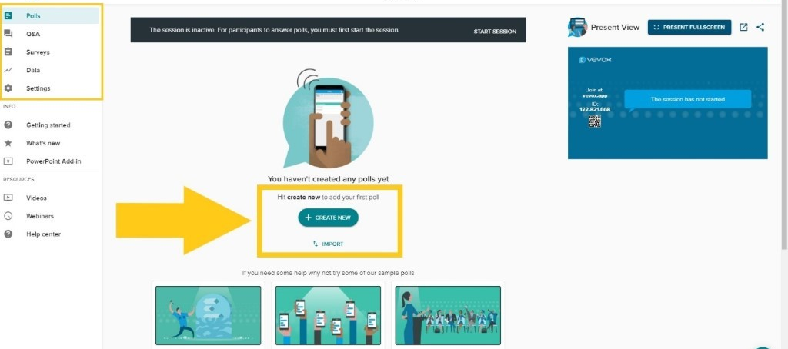
Nawr gallwch greu polau drwy ddewis 'Create New' neu roi cynnig ar bolau enghreifftiol Vevox. Gallwch olygu'r rhain fel yr hoffech. Wedyn gallwch redeg eich pôl unrhyw bryd ar ôl dechrau'r Sesiwn.

Os hoffech ychwanegu Pôl i Sesiwn bresennol, dewiswch y Sesiwn berthnasol yn eich Dangosfwrdd trwy glicio ar 'View Session'. Mae Vevox yn eich gosod yn yr adran 'Polls' o'ch sesiwn yn awtomatig ac yna gallwch barhau fel yr eglurir uchod.
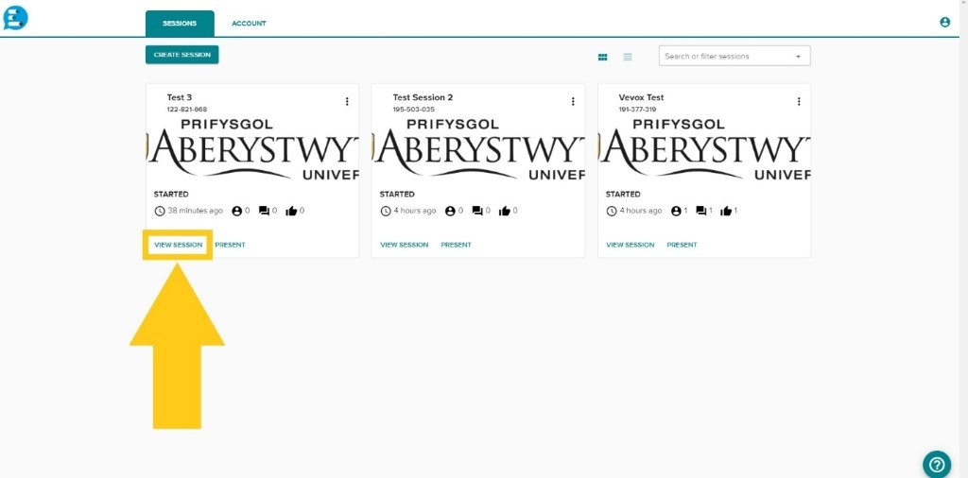

Sut mae gosod arolwg yn Vevox?
Y peth cyntaf sy'n rhaid i chi ei wneud yw creu Sesiwn yn Vevox, fel yr eglurwyd uchod.
Pan fyddwch yn creu Sesiwn newydd, mae Vevox yn ei hagor yn awtomatig ac yn eich gosod yn yr adran 'Polls' o'ch sesiwn. Yn y ddewislen ar yr ochr chwith, cliciwch ar 'Surveys'.

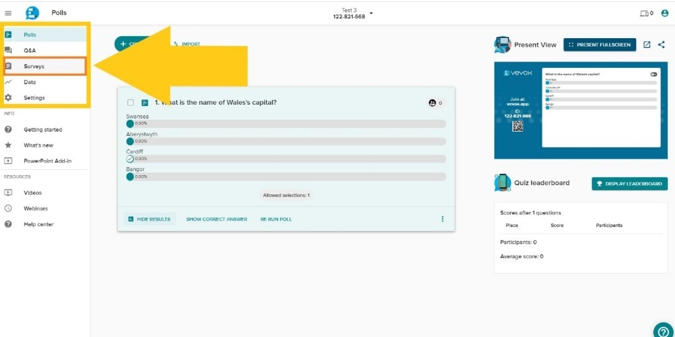

Nawr gallwch greu arolygon drwy ddewis 'Create New' neu roi cynnig ar arolygon enghreifftiol Vevox. Gallwch olygu'r rhain fel yr hoffech.
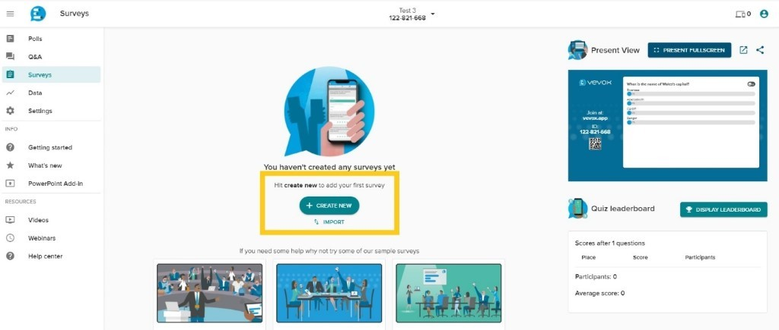
Os hoffech ychwanegu Arolwg i Sesiwn bresennol, dewiswch y Sesiwn berthnasol yn eich Dangosfwrdd trwy glicio ar 'View Session'. Unwaith y byddwch yn y Sesiwn, llywiwch i'r Arolygon drwy'r ddewislen ar y chwith (gweler uchod).

Gall ymatebwyr wedyn ateb eich arolwg ar unrhyw adeg ar ôl dechrau'r Sesiwn cyhyd ag y bo’r Sesiwn yn weithredol.

Sut mae gosod sesiwn Cwestiwn ac Ateb yn Vevox?
Yn yr un modd â Pholau ac Arolygon, y peth cyntaf sy'n rhaid i chi ei wneud yw creu Sesiwn yn Vevox, fel yr eglurir uchod. Mae Vevox yn agor unrhyw sesiwn newydd yn awtomatig ac yn eich rhoi yn adran 'Polls' eich sesiwn. Yn y ddewislen ar y chwith, cliciwch ar 'Q&A'.

Gallwch bostio cwestiwn neu gyhoeddiad ar y bwrdd. Gallwch hefyd ddewis sampl o Sgyrsiau o'r gwymplen sy'n ymddangos yn awtomatig pan fyddwch yn clicio ar y blwch testun 'announcements'.

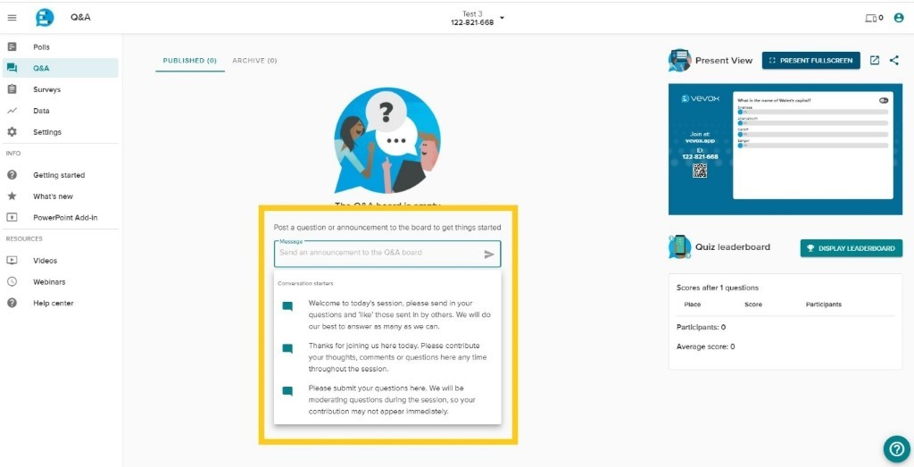

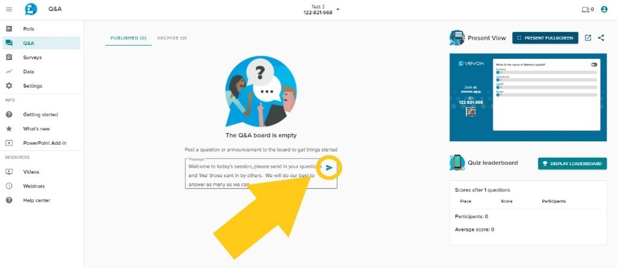

Gallwch wneud cyhoeddiadau cyn dechrau'r Sesiwn, ond ni fydd eich cyfranogwyr yn eu gweld nes bod y Sesiwn wedi dechrau.
Gallwch olygu neu ddileu cyhoeddiadau yr ydych wedi'u gwneud trwy ddewis y tri dot ('More Options') ar ochr dde eich cyhoeddiad, ac yna dewis naill ai 'Edit' neu 'Delete' o'r gwymplen.
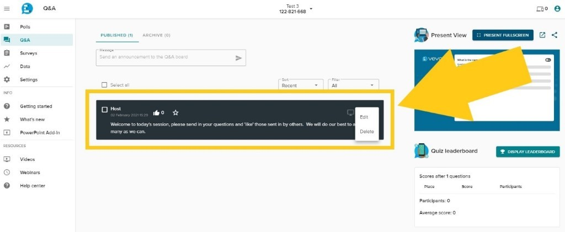
Gall ymatebwyr ofyn cwestiynau, postio sylwadau, ac ymateb i unrhyw gwestiynau a osodwyd gennych pan fydd y Sesiwn wedi dechrau cyhyd ag y bo’r Sesiwn yn weithredol. Gallant hefyd uwchbleidleisio i sylwadau a chwestiynau pobl eraill. Mae'r sesiynau Cwestiwn ac Ateb yn anhysbys. Serch hynny, gallwch ysgogi cymedroli, sy'n caniatáu i chi adolygu unrhyw beth sy'n cael ei bostio i'r bwrdd Cwestiwn ac Ateb cyn iddo ymddangos. Edrychwch ar ein Cwestiynau Cyffredin i weld sut mae gwneud hynny.

Sut mae dechrau a gorffen fy sesiwn yn Vevox?

Sut mae dechrau Sesiwn yn Vevox?

Gan fod Vevox yn cynnwys nifer o elfennau rhyngweithiol mewn un lle, mae'n rhaid i chi greu Sesiwn cyn gosod unrhyw bolau, sesiynau Cwestiwn ac Ateb, neu arolygon. Mae hyn yn gwneud yn siŵr bod yr holl ddeunyddiau sy'n berthnasol i Sesiwn benodol mewn un lle.

I ddechrau sesiwn ac i alluogi pleidleisio byw, sesiynau Cwestiwn ac Ateb ac Arolygon, cliciwch ar y saeth fach i lawr drws nesaf i enw a rhif adnabod y Sesiwn. Yn y gwymplen, cliciwch ar 'Start Session'. Gallwch ddechrau Sesiwn unrhyw bryd cyn yr hoffech ddefnyddio Vevox.
I orffen sesiwn, cliciwch ar yr un saeth eto i weld y gwymplen, yna dewiswch 'End Session'.
end session

Sut mae rhedeg arolwg yn Vevox?
Gall cyflwynwyr ar-lein neu wyneb i wyneb greu polau byw yn eu dangosfwrdd Vevox neu ddefnyddio ychwanegyn PowerPoint Vevox.

I greu a rhedeg pôl o'ch dangosfwrdd Vevox, mewngofnodwch i'ch cyfrif Vevox, crëwch Sesiwn, a chrëwch eich polau. Gwnewch yn siŵr eich bod yn dechrau'r sesiwn i alluogi nodweddion byw Vevox, gan gynnwys pleidleisio. Pan fyddwch eisiau rhedeg y pôl, agorwch 'Present view' Vevox o'ch dangosfwrdd.

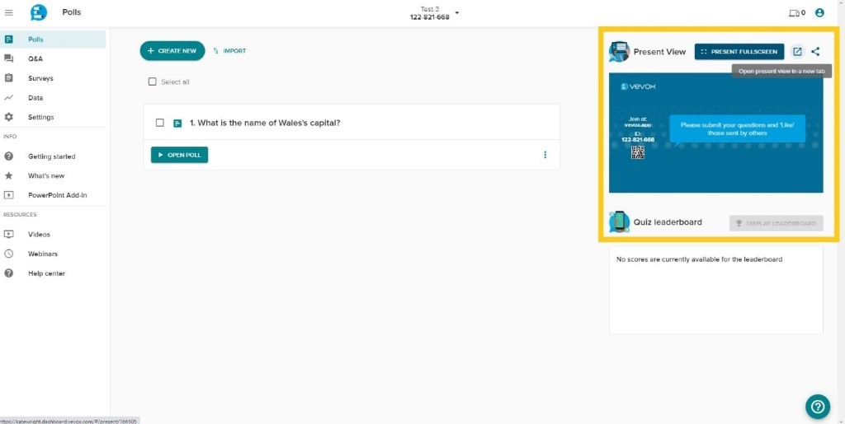
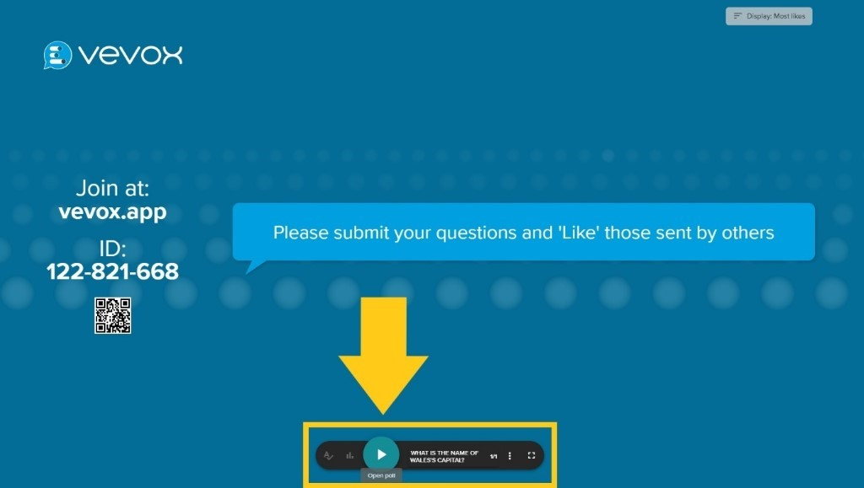

Gwahoddir y cyfranogwyr wedyn i ddefnyddio ap ar y we (Vevox.app) a rhoi rhif adnabod 9-digid ar gyfer y sesiwn. Bydd Polau Byw wedyn yn ymddangos yn syth ar eu dyfais er mwyn iddynt ymateb iddynt a gweld y canlyniadau. Gallwch gau'r polau o'r panel rheoli ar waelod y sgrin.
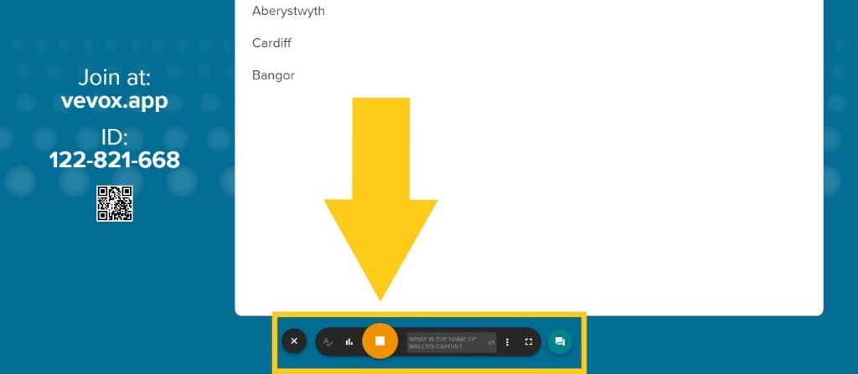
Gallwch hefyd agor a chau polau yn uniongyrchol o'r Sesiwn. Dewiswch y pôl yr hoffech ei agor a chliciwch ar 'Open Poll'. Cliciwch ar 'Stop Poll' i'w gau eto.
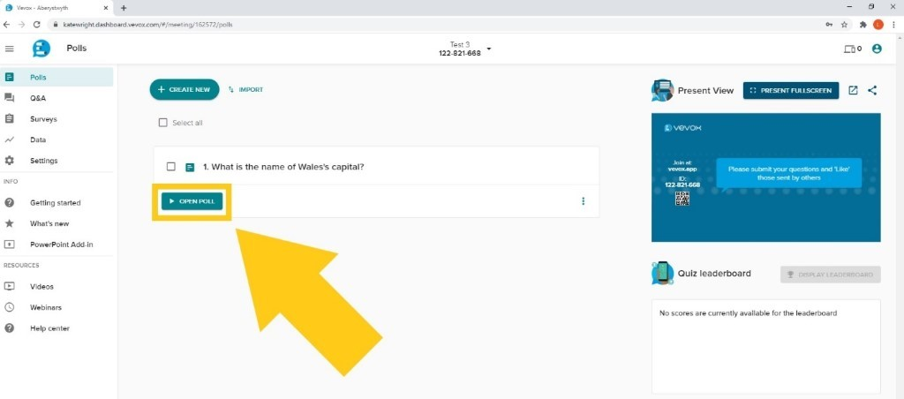

Pan fyddwch yn defnyddio'r ychwanegyn PPT, bydd eich polau wedi'u mewnosod yn y sleidiau. Edrychwch ar ein Cwestiynau Cyffredin ar integreiddio PPT i gael rhagor o fanylion.

Cliciwch fel pe baech yn symud i'r sleid nesaf i ysgogi eich pôl, ac eto i'w gau. Bydd y canlyniadau'n ymddangos ar ôl cau'r pôl. Noder: mae'n rhaid i chi fod wedi cysylltu â Sesiwn Vevox fyw er mwyn i ychwanegyn PPT Vevox weithio.

Sut mae rhedeg arolygon yn Vevox?
Mewngofnodwch i'ch cyfrif Vevox, crëwch Sesiwn, llywiwch i'r adran Arolwg drwy'r ddewislen ar y chwith.

Yna crëwch eich arolygon. Gallwch greu eich arolygon o'r newydd neu ddewis o fanc Vevox o arolygon enghreifftiol a'u golygu i gyd-fynd â'ch gofynion.
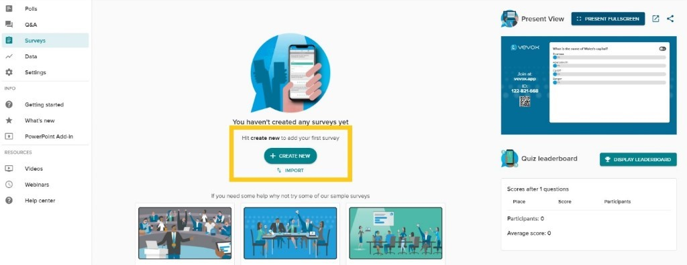

Gwnewch yn siŵr eich bod yn dechrau'r sesiwn i alluogi nodweddion byw Vevox. Gall ymatebwyr wedyn ateb eich arolwg ar unrhyw adeg ar ôl dechrau'r Sesiwn cyhyd ag y bo’r Sesiwn yn weithredol.

Sut mae integreiddio Vevox i PowerPoint?
Gallwch ychwanegu polau neu drawsnewid sleidiau presennol mewn polau gydag Ychwanegyn PowerPoint Vevox. Mae'r ychwanegyn hwn ar gael ar gyfer Windows yn unig.

Lawrlwythwch yr ychwanegyn yma. Mae'r tab Vevox bellach ar gael yn PowerPoint.

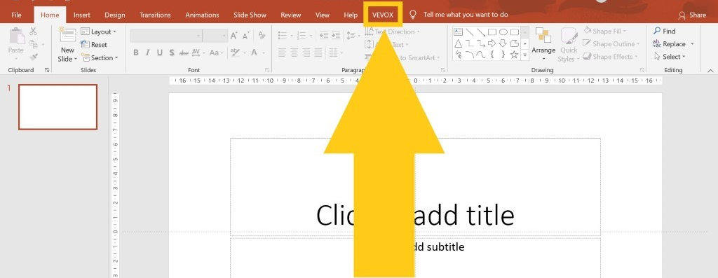

Cliciwch ar y Tab Vevox a chliciwch ar yr eicon Disconnected i gysylltu â Vevox.

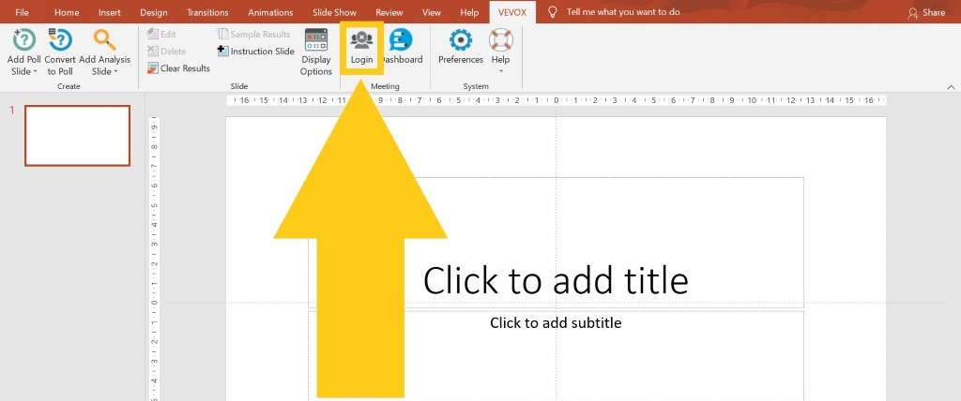

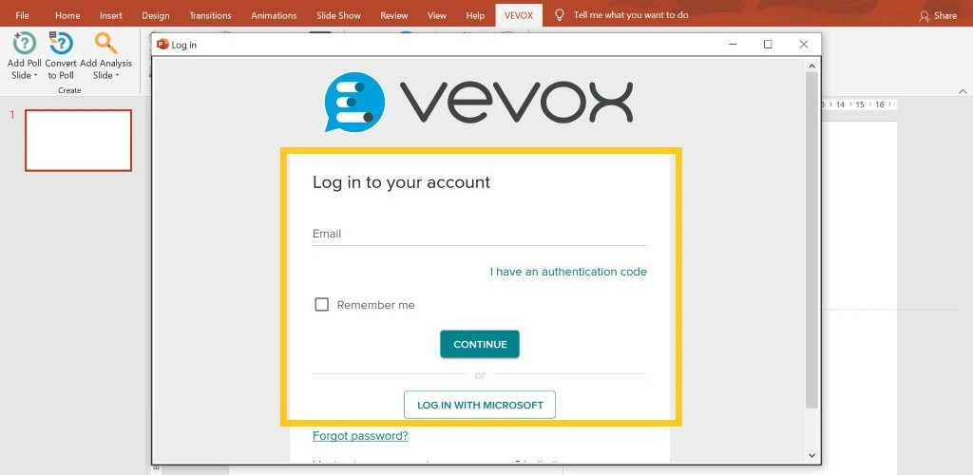

Dewiswch Gyfarfod i ymuno ag ef (mae hwn yn enw arall am Sesiwn). Mae'n rhaid i'r Sesiwn fod yn weithredol i gael ei hychwanegu.

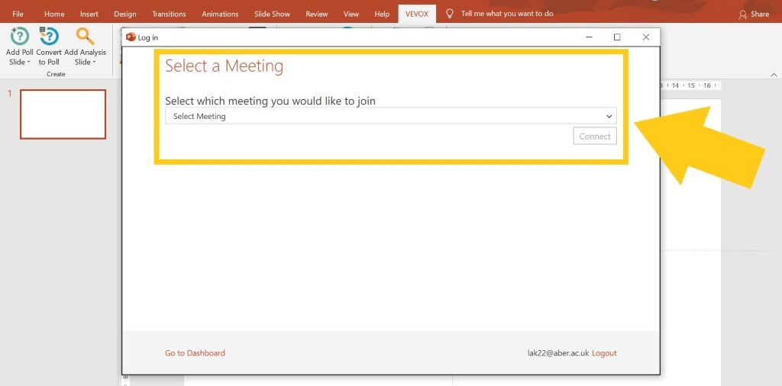

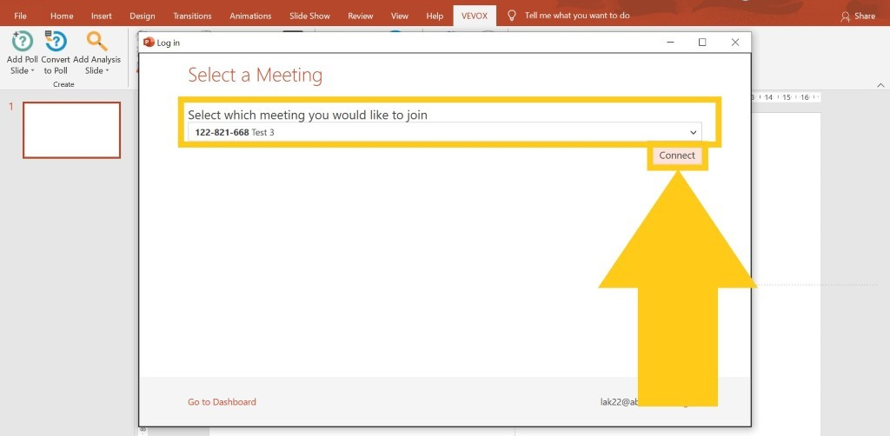

Nawr bydd modd i chi weld eich bod wedi cysylltu â Vevox yn PowerPoint (gweler isod).

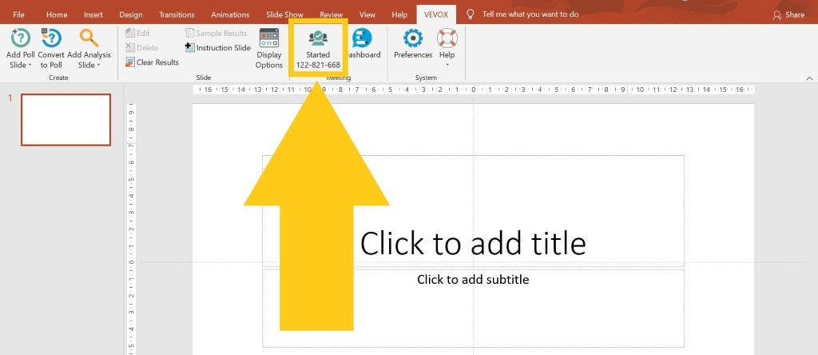

Nawr gallwch ychwanegu Sleidiau Pôl i'ch PowerPoint o'r tab Vevox. Gallwch ychwanegu polau ar sleid newydd neu sleid sydd eisoes yn bodoli.

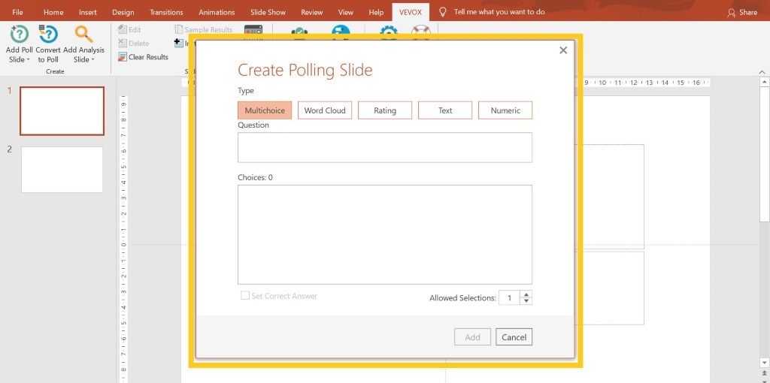

Gallwch hefyd drawsnewid sleid sy’n bodoli eisoes yn bôl drwy ddewis yr opsiwn 'Convert to Slide' o'r ddewislen Vevox yn PowerPoint.
Pan fyddwch yn defnyddio'r nodwedd hon gallwch osod, golygu a gwneud newidiadau i'ch sleidiau a chwestiynau wrth weithio all-lein. Ond wrth gyflwyno eich sleidiau (yn PowerPoint) dylech fod ar-lein i lansio eich sesiwn ac agor y polau i gyfranogwyr. Gallwch hefyd ddefnyddio ychwanegyn PPT Vevox i gymharu polau o fewn yr un PowerPoint. Edrychwch ar ein Cwestiynau Cyffredin i weld sut mae gwneud hynny.

Sut mae integreiddio Vevox i MS Teams?
I ddefnyddio integreiddiad Vevox gyda Teams, mae'n rhaid i chi sicrhau bod y Sesiwn Vevox berthnasol yn weithredol. Agorwch y cyfarfod Teams yr hoffech ychwanegu Vevox iddo yn eich ap Teams. Cliciwch yr arwydd plws ar far cymwysiadau'r cyfarfod. Bydd hwn ond yn ymddangos ar ôl i chi wahodd pobl i'r cyfarfod.

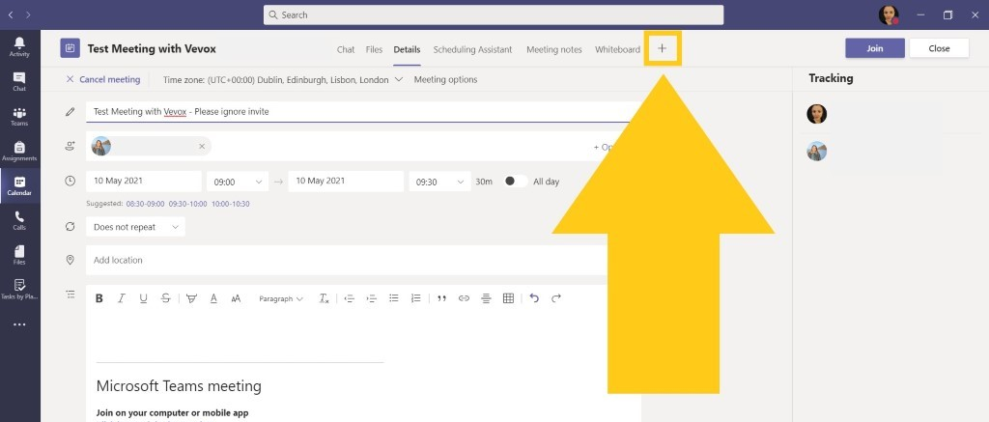

Chwiliwch am Vevox yn y blwch chwilio llwyd ar y dde, yna cliciwch ar yr eicon Vevox pan fydd yn ymddangos.
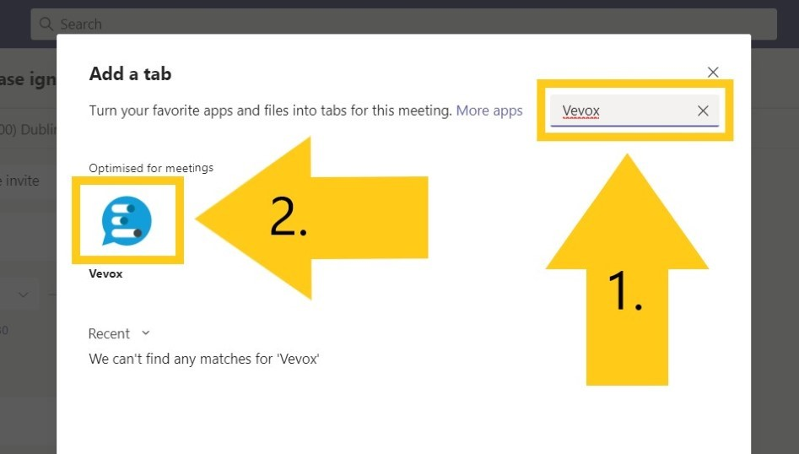

Cliciwch ar 'Add'.
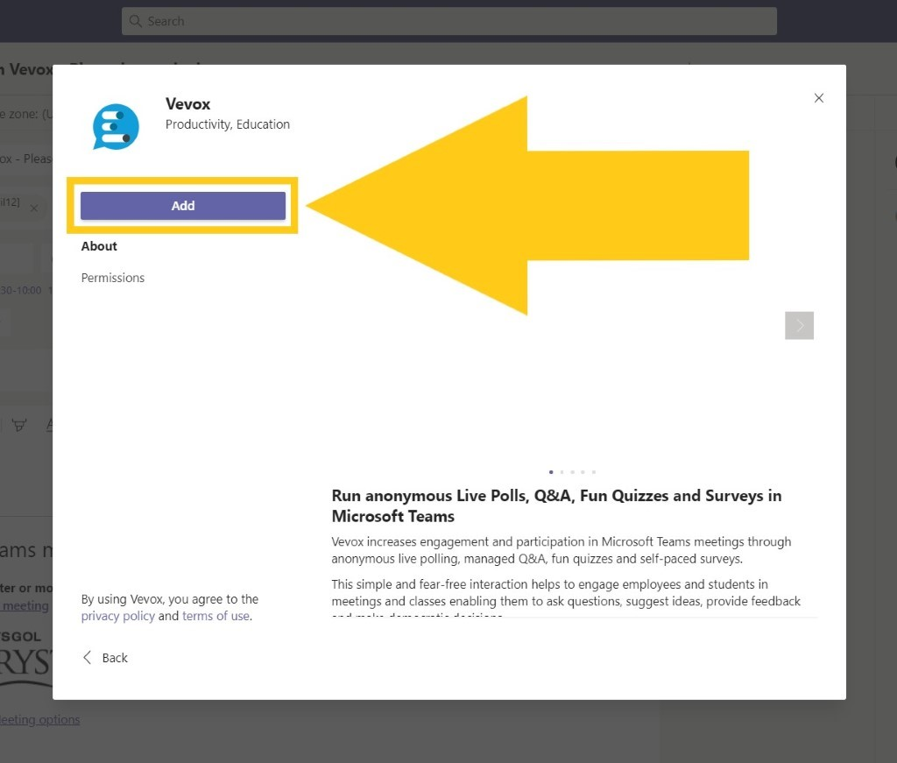

Nawr mae'n rhaid i chi ychwanegu Sesiwn weithredol drwy roi rhif adnabod 9-digid y Sesiwn. Bydd yr ap Vevox ar gyfer Teams yn gwirio'n awtomatig a yw eich cod yn ddilys. Os yw eich Sesiwn yn anweithredol, ni fydd y cod yn ddilys, ac ni allwch barhau. Unwaith y bydd eich cod wedi'i gadarnhau fel cod dilys, cliciwch ar 'Save'.
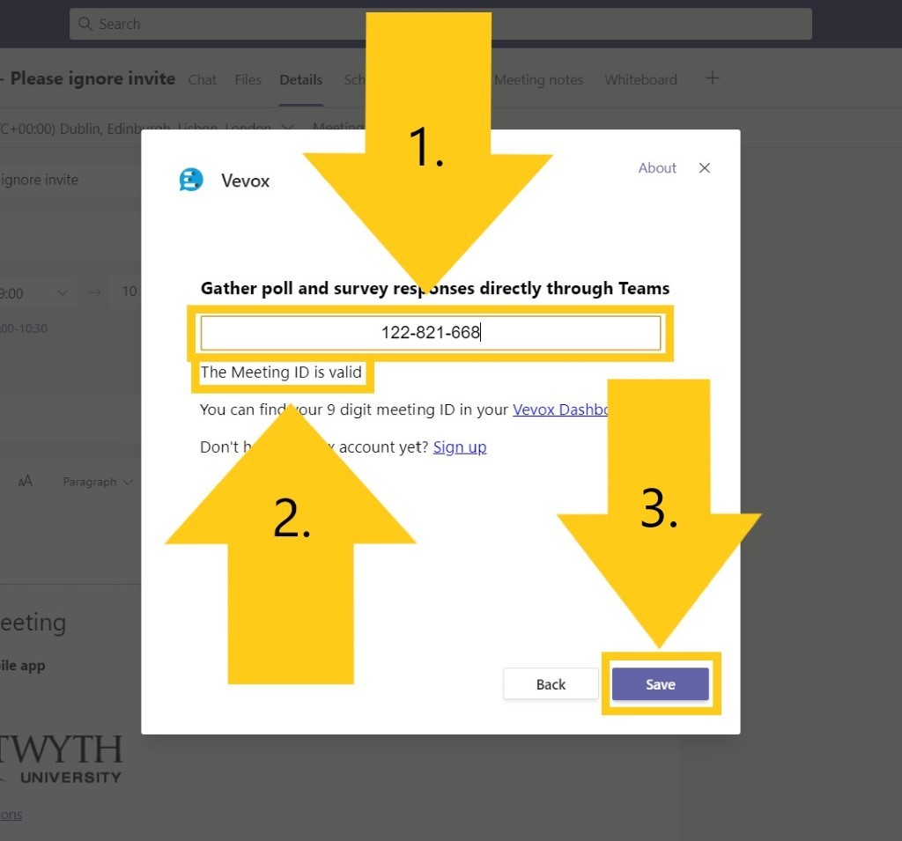

Byddwch wedyn yn gweld rhagolwg tebyg i'r un isod i gadarnhau eich bod wedi atodi Sesiwn Vevox i'ch cyfarfod Teams.
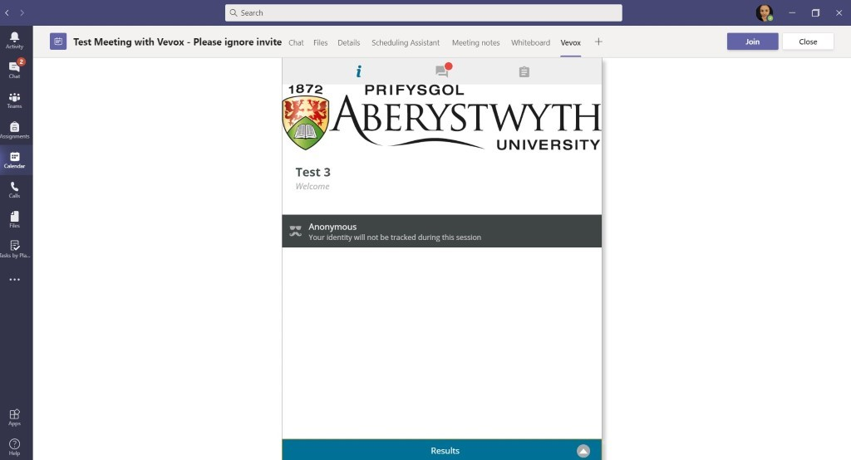

Ar ôl i chi ddechrau'r cyfarfod Teams yr ydych wedi atodi Vevox iddo, byddwch nawr yn gweld yr eicon Vevox yn y bar dewislen ar frig ffenestr eich galwad.
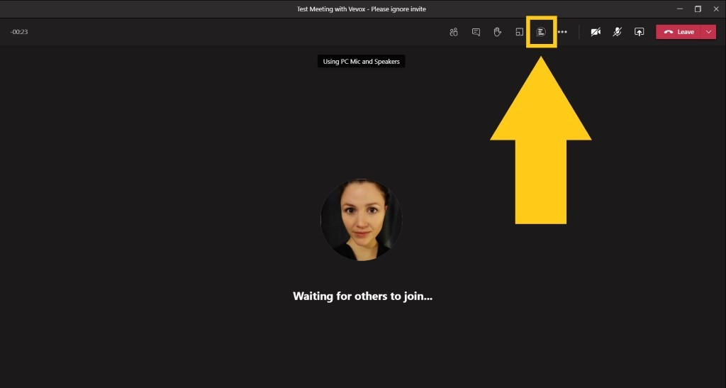

Bydd y ffenestr Vevox yn ymddangos yn union fel y Rhestr o Gyfranogwyr a'r Sgwrs Teams pan fyddwch yn clicio ar yr eicon Vevox ym mar dewislen Teams.

O'r fan hon, gall cyfranogwyr lywio i'r adran Cwestiwn ac Ateb ac ateb unrhyw bolau neu arolygon byw. Bydd canlyniadau polau'n ymddangos yn y tab pôl o fewn y ffenestr Vevox pan fyddwch wedi gorffen Pôl.

